Mock使用

1. 新建文件mock.js

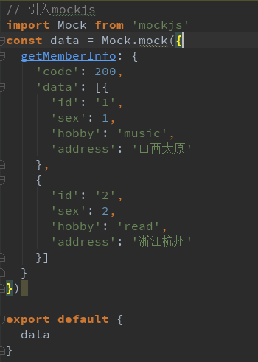

1. 需要使用数据的页面引入

import mockdata from '../assets/js/mock'

1. 从mockdata 中取数据